3)
¿QUE ES UN RFC? BUSCAR LA DEFINICION EN WIKIPEDIA
son una serie de publicaciones del grupo de trabajo de ingeniería de internet que describen diversos aspectos del funcionamiento de Internet y otras redes de computadoras, como protocolos, procedimientos, etc. y comentarios e ideas sobre estos.

BUSCAR LOS RFC'S DE LOS PROTOCOLOS:
1) HTTP RFC 1945
2) FTP RFC 2228
3) DNS RFC 1034
4) POP3 RFC 1939
5) LDAP RFC 1855
4)
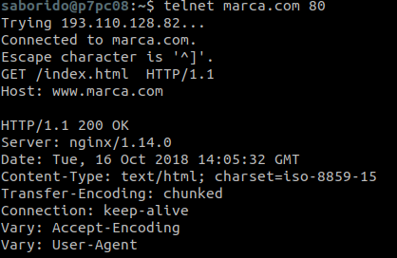

5)
BUSCAR Y ANOTAR DEFINICION DE WIKIPEDIA
son una serie de convenciones o especificaciones dirigidas al intercambio a través de Internet de todo tipo de archivos (texto, audio, vídeo, etc.) de forma transparente para el usuario.

BUSCAR UN RFC DONDE SE LISTEN LOS TIPOS MIME
2045

BUSCAR 3 EJEMPLOS DE TIPOS MIME
text, image, adui

¿CUAL ES EL TIPO MIME PARA UNA IMAGEN PNG? image/jpg

¿CUALES SON LOS TIPOS MIME RELACIONADOS CON HTML? text/html

IDEM PARA UN FICHERO ZIP application/zip

USANDO LAS HERRAMIENTAS DEL DESARROLLADOR DE UN NAVEGADOR (EJ: FIREFOX) ANOTAR LOS TIPOS DE CONTENIDO (MIME) QUE ADMITE EL CLIENTE WEB SEGUN LAS CABECERAS DE PETICION. IDEM CON EL SERVIDOR Y LAS CABECERAS DE RESPUESTA

¿CUALES SON LAS CABECERAS EN EL CLIENTE Y EN EL SERVIDOR RELACIONADAS CON TIPOS MIME?

6)
BUSCAR EL ERROR 404 EN EL RFC DE HTTP Y ANOTAR SU SIGNIFICADO
ANOTAR 2 ERRORES MAS

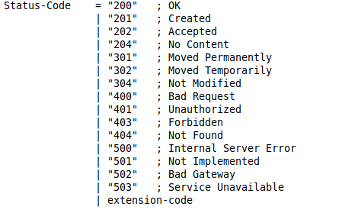

FORZAR UN ERROR 404 DESDE EL NAVEGADOR. VER EL CODIGO FUENTE Y RAZONAR CUAL HA SIDO LA RESPUESTA DEL SERVIDOR Y LA CAUSA
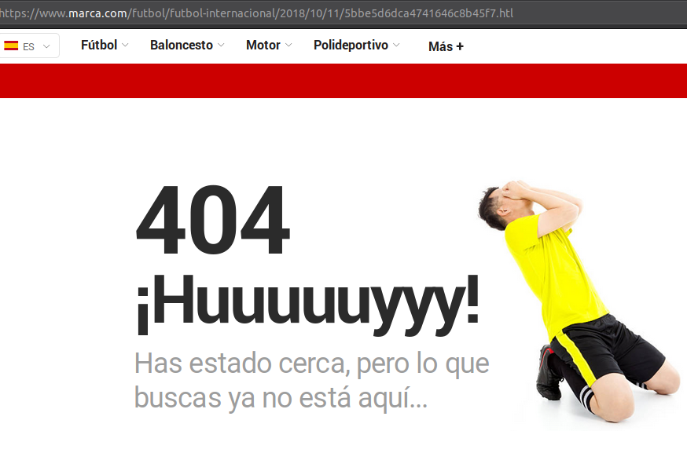
obtiene un error 404 simplemente cambiando aguna de las letras de la extensión del archivo, en este caso html

FORZAR UN ERROR 404 USANDO TELNET

FORZAR UN ERROR QUE NO SEA EL 404 USANDO EL NAVEGADOR

IDEM ANTERIOR USANDO TELNET

7)
REALIZAR UNA CONEXION HTTP A UN SERVIDOR WEB USANDO PUTTY.
SOLICITAR UNA IMAGEN.
EL CONTENT-TYPE DEBER SER: image/???

8)

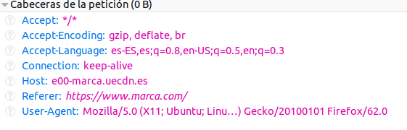
IDENTIFICAR CLIENTES Y SERVIDORES WEB OBSERVANDO LAS CABECERAS DE PETICION Y RESPUESTA USANDO LAS HERRAMIENTAS DEL DESARROLLADOR DE FIREFOX
9)
OBSERVAR LOS CODIGOS DE RESPUESTA EN PETICIONES GET SEGUN PULSEMOS F5 O CONTROL-F5 PARA REFRESCAR LA PAGINA ACTUAL EN EL NAVEGADOR
Nada mas pulsarlos observamos que solo hay un get y es get /. Despues de esto se desarrollan los demas get que hay dentro del script

10)
HTTP 80
HTTPS 443
FTP 20
POP3 110
SMTP 25
DNS 53
LDAP 389
IRC 194
TELNET 23
SSH 22
11)
Estoy conectado al DNS de cloudfare 1.1.1.1 y 1.0.0.1
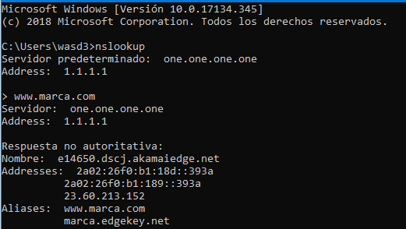
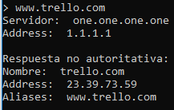
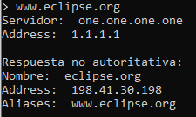
12)
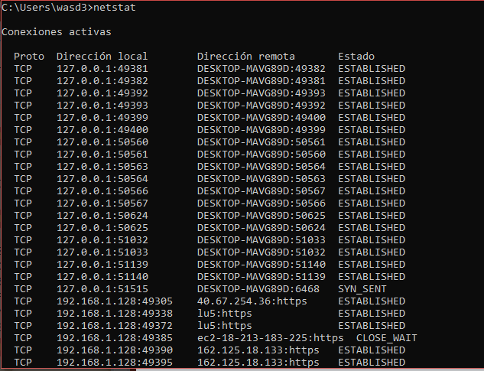

13)
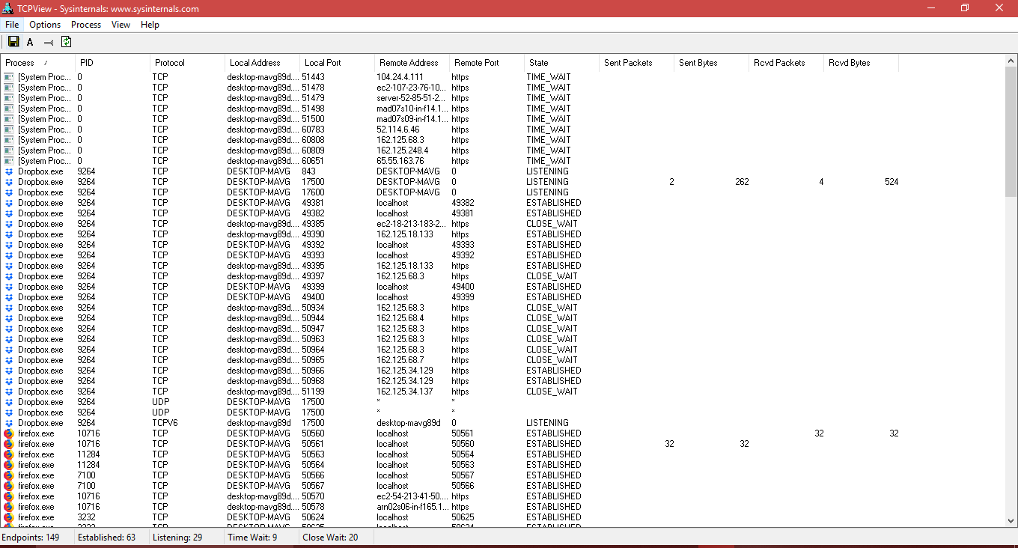

14)
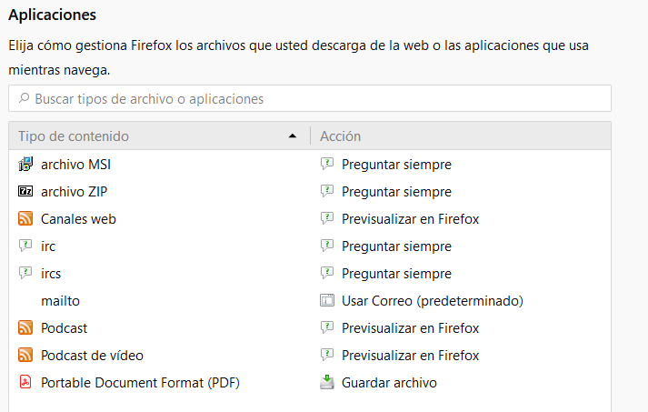

15)
RFC 2616
200 OK
404 No encontrado
405 Método no permitido
5XX El servidor ha fallado

16)
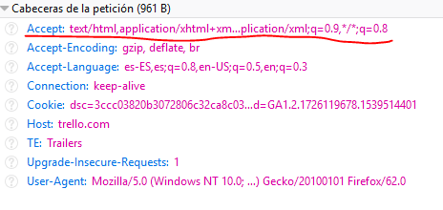
17)
BUSCAR EL COMANDO GET EN EL RFC DE HTTP
ANOTAR LA DESCRIPCION DE ESE COMANDO ¿PARA QUE SIRVE?
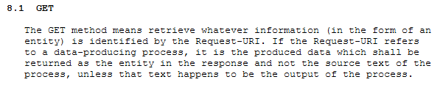

BUSCAR UN EJEMPLO EN EL RFC DE USO DEL COMANDO

REALIZAR UN EJEMPLO DE PETICION GET USANDO LAS HERRAMIENTAS DEL DESARROLLADOR DE FIREFOX

USAR EL METODO HEAD Y COMPARAR CON EL METODO GET

18)
BUSCAR EL COMANDO POST EN EL RFC DE HTTP
ANOTAR LA DESCRIPCION DE ESE COMANDO ¿PARA QUE SIRVE?
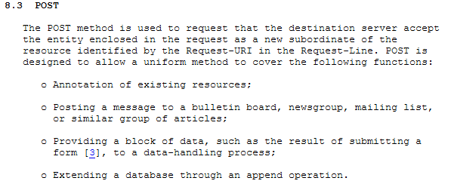

BUSCAR UN EJEMPLO EN EL RFC DE USO DEL COMANDO
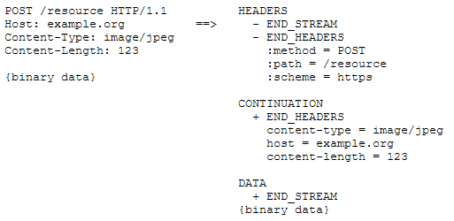

REALIZAR UN EJEMPLO DE PETICION POST USANDO LAS HERRAMIENTAS DEL DESARROLLADOR DE FIREFOX

USAR EL METODO HEAD Y COMPARAR CON EL METODO POST

19)
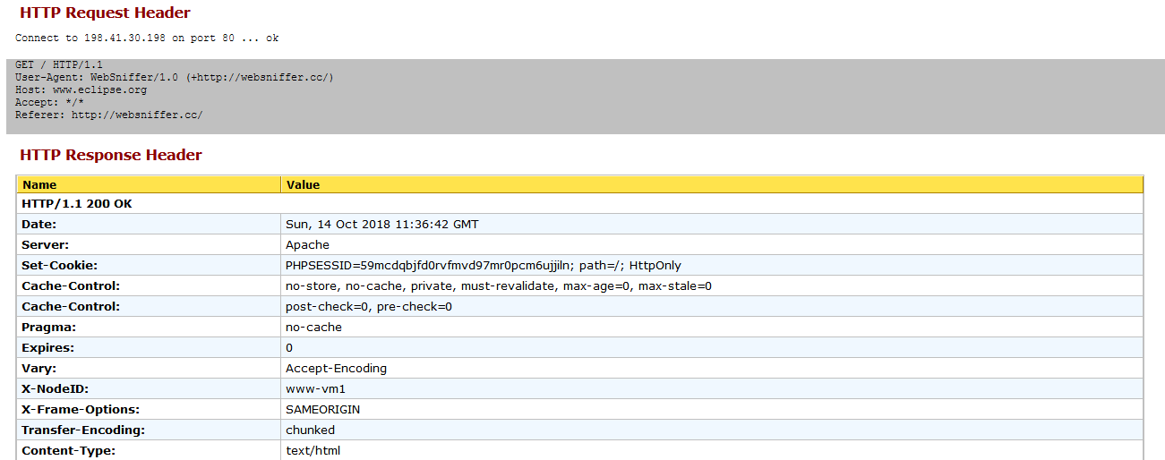
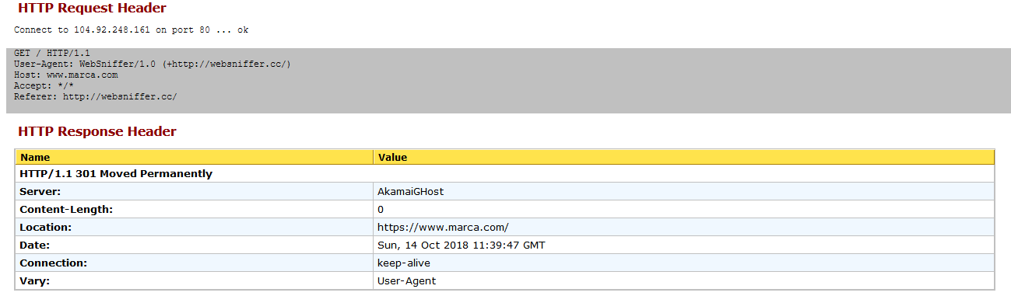
20)
INFORMACION SOBRE TU ORDENADOR INCLUYENDO LA IP (DISTINGUIR ENTRE LA IP DE LA RED LOCAL QUE TIENE ASIGNADA TU ORDENADOR Y LA IP EXTERNA QUE USA EL ROUTER DEL INSTITUTO MEDIANTE EL CUAL TE CONECTAS A INTERNET)
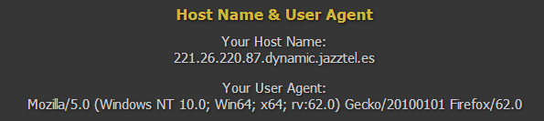
ESCANER DE PUERTOS (PORT SCANNER): COMPROBAR LOS PUERTOS ABIERTOS. ¿CUALES OBTENGO: ¿LOS PUERTOS ABIERTOS DE MI ORDENADOR O LOS DEL ROUTER DEL INSTITUTO?
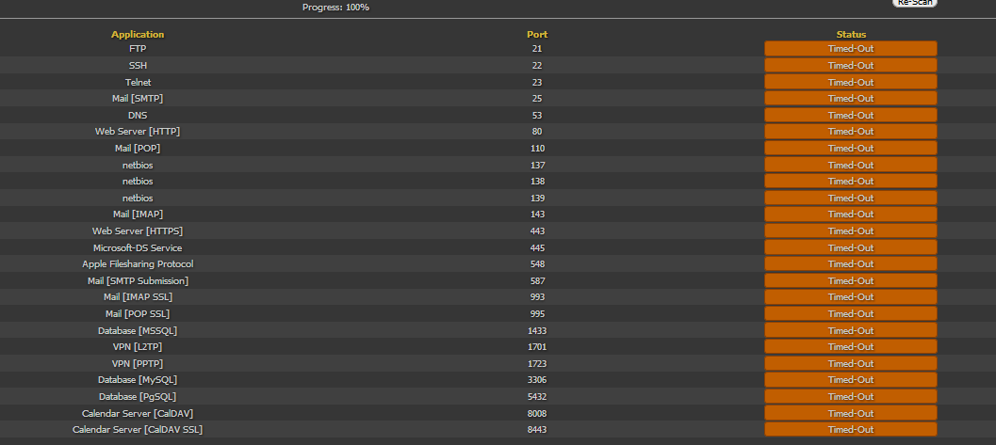
TRAZAR UNA RUTA (TRACEROUTE) DESDE EL SERVIDOR DE WHATISMYIP Y TU ORDENADOR
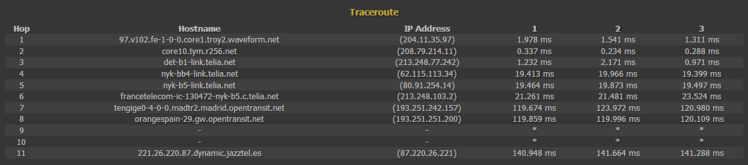

PING
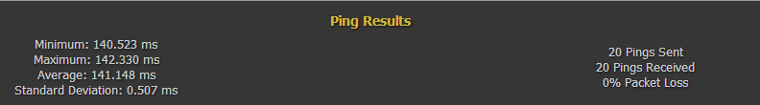

WHOIS & DNS


IP LOCATION
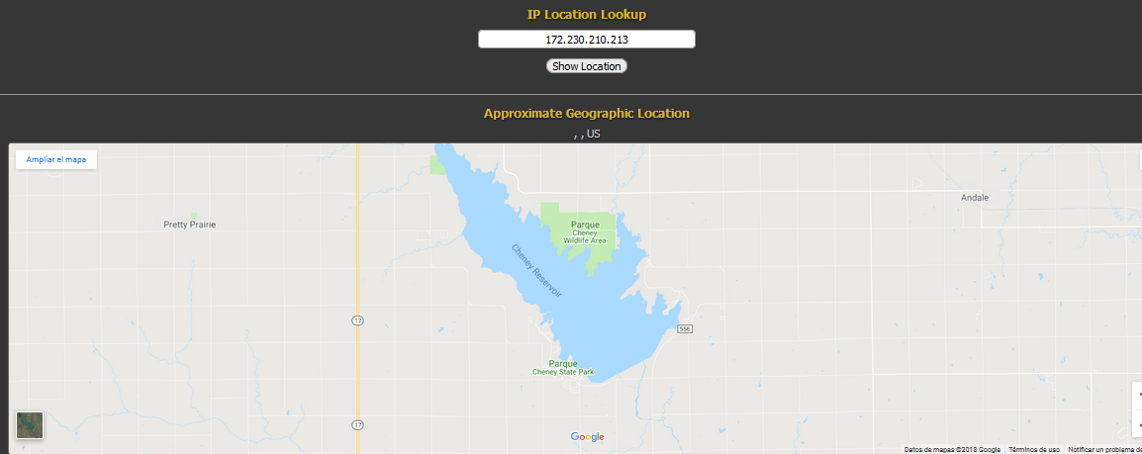

HTTP HEADERS
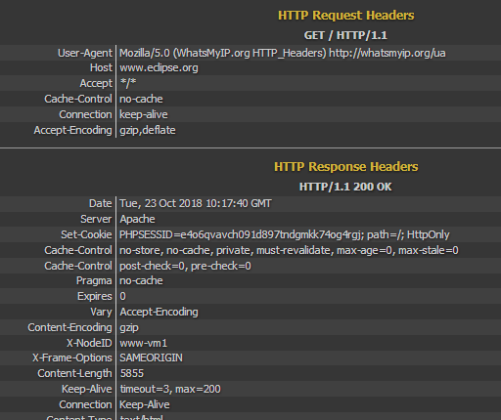

1 ELEGIDA POR EL ALUMNO

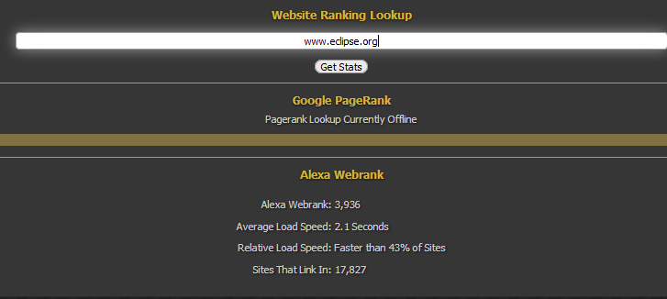

21)
22)

23)
No me sale
24)
Jon Postel fue un informático y fue conocido principalmente como editor de los RFC
25)
son una serie de publicaciones del grupo de trabajo de ingeniería de Internet que describen diversos aspectos del funcionamiento de Internet y otras redes de computadoras, como protocolos, procedimientos, etc.
26)
IANA es la entidad que supervisa la asignación global de direcciones IP, sistemas autónomos, servidores raíz de nombres de dominio DNS y otros recursos relativos a los protocolos de Internet.
27)
Es la corporación que actualmente se encarga de las labores que anteriormente se encargaba IANA
28)
El NeXTcube de Berners-Lee fue el primer servidor web. Se utilizó también para programar el primer navegador web, llamado precisamente WorldWideWeb, en 1990. En la Navidad de aquel año, Berners-Lee ya tenía todas las herramientas necesarias para hacer funcionar la Web: el navegador web (que funcionaba también como editor web), el servidor web y las primeras páginas HTML que describían el proyecto en sí mismo.
29)
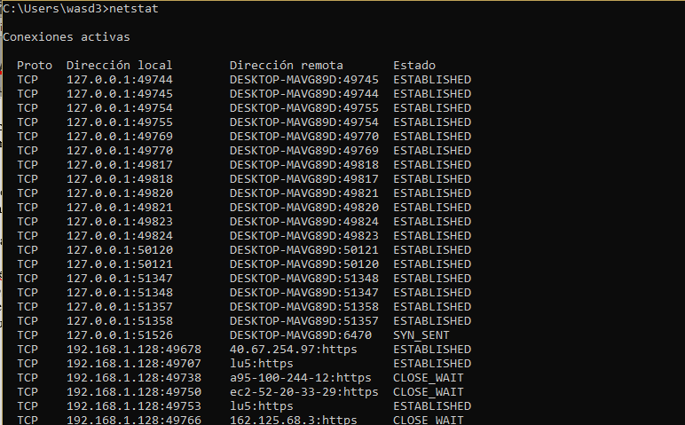
30)
HOJA DE ESTILOS INTERNA
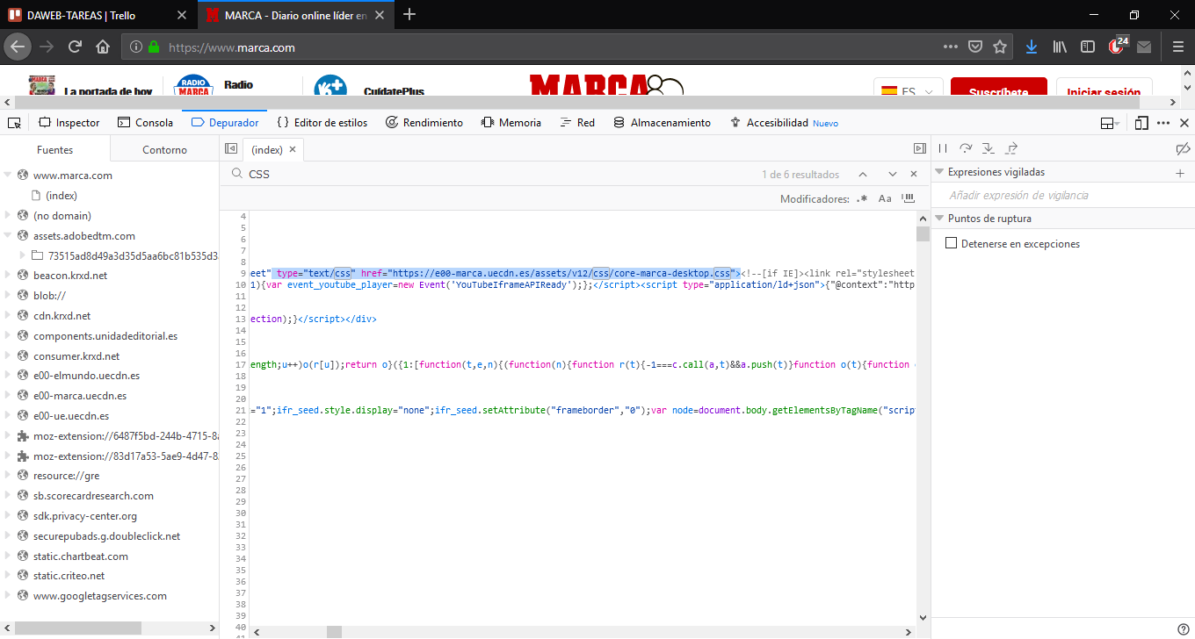

HOJA DE ESTILOS EXTERNA (.CSS) (y javascript externo)
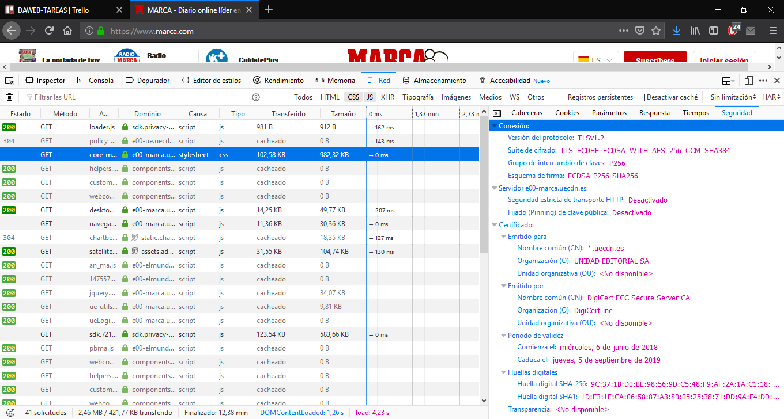

SCRIPT EN JAVASCRIPT INTERNO
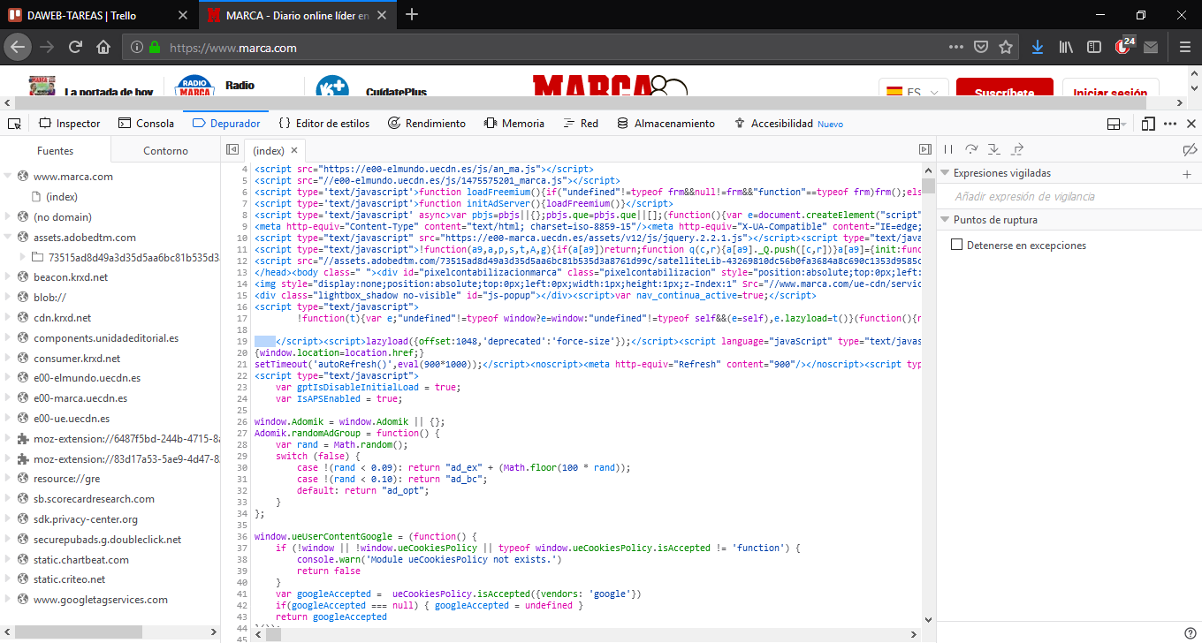

31)
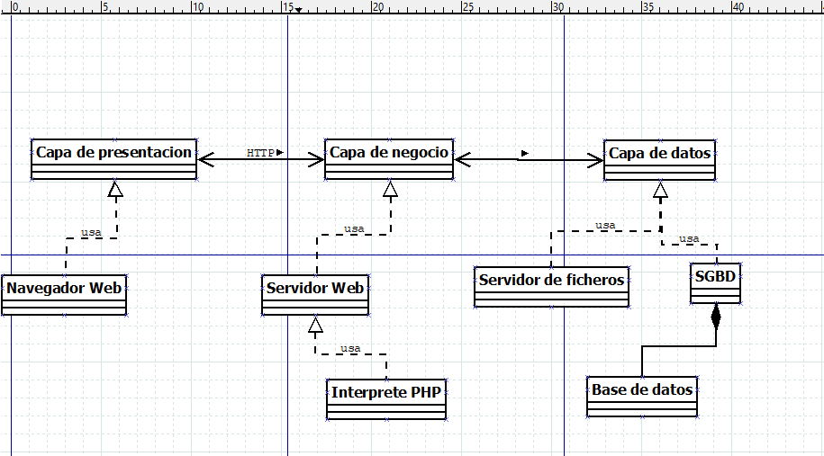
32)
Alojamiento gratuito
https://es.000webhost.com/caracteristicas

Alojamiento compartido (shared hosting)
https://www.hostgator.com/web-hosting

Alojamiento revendedor (reseller)
https://buhost.com.ar/reseller-hosting.htm

Servidores virtuales (VPS, Virtual Private Server)
https://www.arsys.es/servidores/vps

Servidores dedicados
https://es.godaddy.com/hosting/dedicated-server

33)
https://www.dominios.es/dominios/es/busca-tu-dominio

Desde cualquier parte del mundo se puede solicitar los siguientes dominios ".es", siempre y cuando se mantenga vínculos con España:

Las personas físicas o jurídicas y las entidades sin personalidad que mantengan vínculos con España pueden solicitar cualquier dominio ".es" y/o ".com.es".
Podrán solicitar los dominios ".nom.es" las personas físicas que mantengan vínculos con España.
Las entidades, instituciones o colectivos con o sin personalidad jurídica y sin ánimo de lucro que mantengan vínculos con España podrán registrar los dominios ".org.es".

Los dominios ".gob.es" y ".edu.es" pueden ser solicitados por Organismos Públicos y Entidades e Instituciones relacionadas con la enseñanza o la investigación en España, respectivamente.

Los dominios con el indicativo ".gob.es" están reservados a las Administraciones Públicas españolas y a las entidades de Derecho Público dependientes de ella.
Las entidades, las instituciones o colectivos con o sin personalidad jurídica que gocen de reconocimiento oficial y realicen actividades relacionadas con la enseñanza o la investigación en España, pueden obtener dominios ".edu.es".

34)
https://www.hostalia.com/

• La longitud mínima del nombre de dominio es de 2 caracteres y la máxima de 64.

• Pueden consistir en todas las letras del alfabeto inglés y castellano, es decir: de la a a la z incluyendo la letra ñ, los acentos, números y guiones y, en general, todos los caracteres de la lengua castellana. Cualquier otro tipo de carácter, incluyendo espacios, subrayados y comas, no es válido. Por otro lado, no existen limitaciones al registro de nombres de dominio .com, por lo que su número es ilimitado, siempre que la empresa cumpla con los requisitos documentales exigidos. No obstante, se recomienda que las empresas registren sus marcas de productos, servicios,… como nombre de dominio, a fin de que la empresa goce de suficiente protección frente a terceros, tanto en el mundo físico como en el virtual.

35)
http://data.iana.org/TLD/tlds-alpha-by-domain.txt

36)
USUARIO PARTICULAR QUE DESEA CREAR UN SITIO WEB PERSONAL
Alojamiento gratuito. No entrara mucha gente así que no será necesario algo grande.

PANADERIA
Alojamiento compartido. La usara más gente que una web particular, pero no entrara tanta gente como para necesitar algo más.

EMPRESA DE DESARROLLO DE SOFTWARE
Housing. Debido a que tienen los recursos y necesitan la estabilidad de estar siempre conectados. De no tener los recursos estaría bien con un alojamiento en la nube.

FABRICA DE REFRESCOS
Nube. Ya que necesita estabilidad pero no es necesario un servicio de housing.

ALUMNO DE SEGUNDO DE CICLO DE DESARROLLO DE APLICACIONES WEB
Servidor virtual (VPS, virtual private server). Es una forma económica para trabajar en proyectos pequeños

37)
Implementar, dar soporte y gestionar bases de datos corporativas.
Crear y configurar bases de datos relacionales.
Ser responsables de la integridad de los datos y la disponibilidad.
Diseñar, desplegar y monitorizar servidores de bases de datos.
Diseñar la distribución de los datos y las soluciones de almacenamiento.
Garantizar la seguridad de las bases de datos, realizar copias de seguridad
y llevar a cabo la recuperación de desastres.
Planificar e implementar el aprovisionamiento de los datos y aplicaciones.
Diseñar planes de contingencia.
Diseñar y crear las bases de datos corporativas de soluciones avanzadas.
Analizar y reportar datos corporativos que ayuden a la toma de
decisiones en la inteligencia de negocios.
Producir diagramas de entidades relacionales y diagramas de flujos de datos,
normalización esquemática, localización lógica y física de bases de datos y
parámetros de tablas.

SEGUN LA ARQUITECTURA DE LA WEB DINAMICA, ¿EN QUE CAPA SITUAS EL TRABAJO DEL DBA?
Capa de datos.

¿PUEDE DEFINIR EL DBA ALGUNA REGLA O PROCESO RELACIONADO CON LA LOGICA DEL NEGOCIO?
Analizar y reportar datos corporativos que ayuden a la toma de
decisiones en la inteligencia de negocios.

¿QUE IMPORTANCIA TIENE EL DBA EN EL CONTEXTO DE UNA APLICACION WEB?
Muy alta. Es el encargado de la gestión y administración de los datos de la web,
sin él la web dinámica no podría funcionar.

38)
• AppServ. Es una herramienta de código abierto para Windows. Instala Apache,
PHP, MySQL y phpMyAdmin (interfaz web para manejar las bases de datos de
MySQL), dejando las aplicaciones configuradas para su funcionamiento inmediato.

• XAMPP. Es una herramienta también de código abierto con versiones para
cualquier plataforma (Windows, Linux, MacOS, etc.). Instala Apache, PHP, MySQL,
PERL (lenguaje de programación de scripts) y phpMyAdmin, entre otras muchas
cosas. A veces, las versiones para Windows se denominan WAMP y las versiones
para Linux se denominan LAMP.

• Bitnami. Es un proyecto de código abierto que desarrolla paquetes de software
para aplicaciones web. Aparte de instalar Apache, PHP y MySQL, también instala
aplicaciones como sistemas de gestión de contenidos, foros, wikis, etc.. La
instalación de los paquetes es muy simple: accedemos a la página web,
seleccionamos la aplicación que deseamos (Joomla, Drupal, phpBB, etc.) y el
sistema operativo donde lo vamos a instalar (Windows, Linux, Mac), y finalmente
instalamos el paquete. Desde Julio de 2009 existe la opción de descargar
máquinas virtuales (distribuciones de Linux con todos los elementos necesarios
para que funcione la aplicación directamente).

39)
Cloud sigma no funciona, y no he encontrado alternativas gratuitas que sean “gratis”

40)
Google Cloud Plataform
Microsoft Azure
Amazon Web Services Cloud Computing

41)
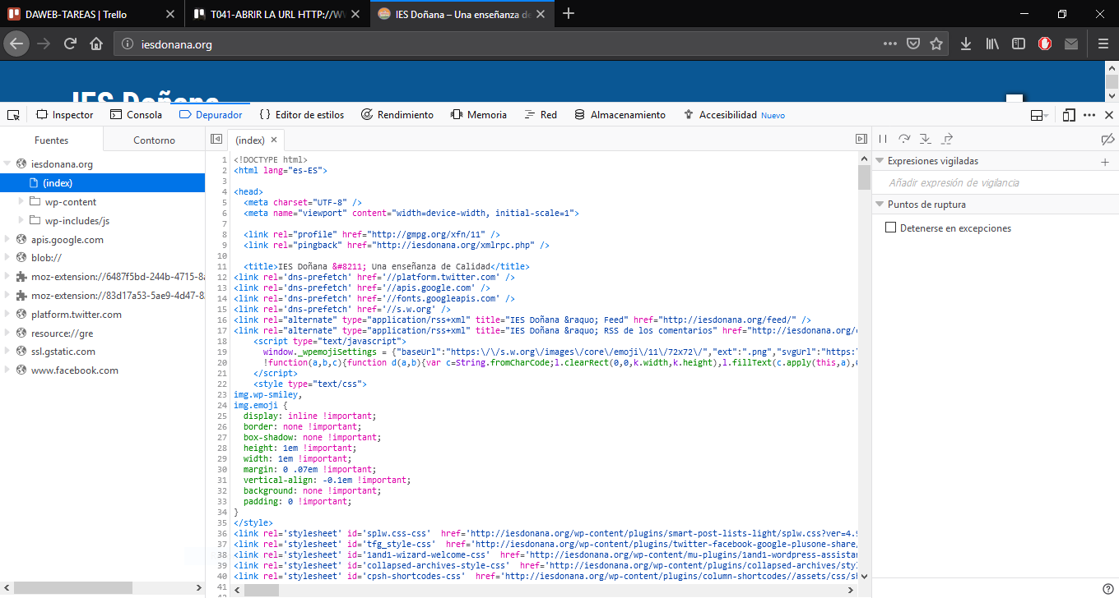

42)

¿COMO PUEDO MOSTRAR LAS CONEXIONES ACTIVAS?
Se muestran por defecto. netstat

¿Y LOS PROCESOS QUE ESTAN ESCUCHANDO CONEXIONES POR ALGUN PUERTO?
sudo netstat -tulpn

¿COMO PUEDO MOSTRAR LOS PROCESOS QUE ESTAN ESCUCHANDO CONEXIONES POR EL PUERTO 80?
sudo netstat -tulpn | find “80”

¿CUANTOS PUEDE HABER COMO MAXIMO ESCUCHANDO POR EL PUERTO 80?
65536 por cliente e "infinito" en general (capacidad del hardware)

a: Muestra los puertos que escuchan y los que no escuchan peticiones. .
c: netstat mostrara por pantalla la información seleccionada continuamente cada segundo.
i: Muestra la interfaz de conexiones.
l: Muestra solo los puertos que escuchan.
p: muestra el PID y el nombre del programa al que pertenece.
t: Muestra las conexiones TCP y no el resto a no ser que se especifique otras.
u: Muestra las conexiones UDP y no el resto a no ser que se especifique otras.

43)
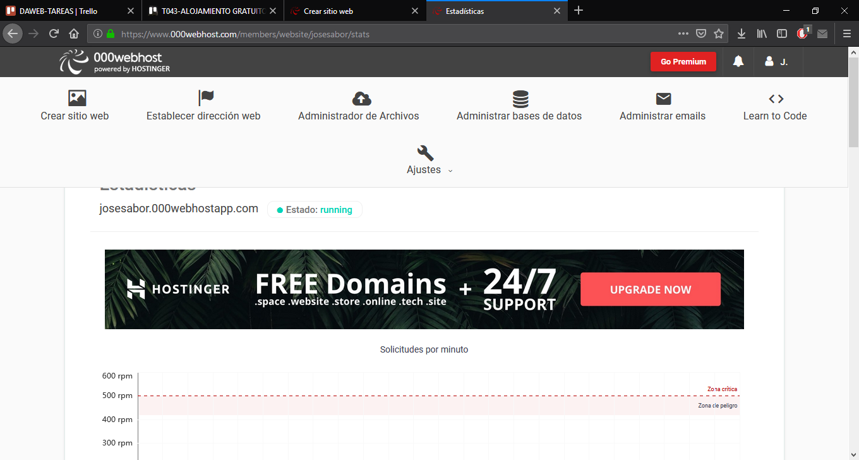

44)

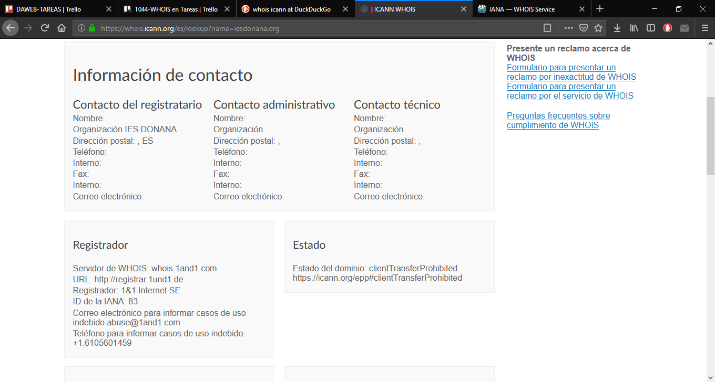
45)
Node.js, Lighttpd y NGINX

46)
Nombre: World Wide Web
Creador: Tim Berners-Lee
Ordenador: NeXTStep

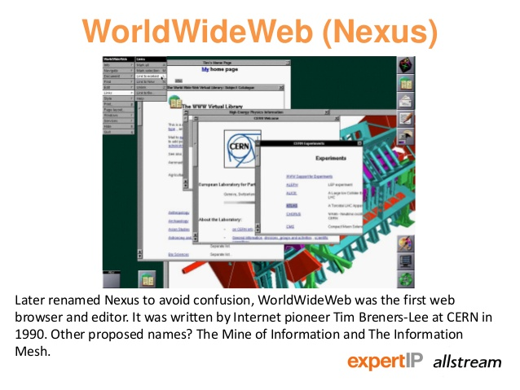
47)
Google: https://www.youtube.com/watch?v=XZmGGAbHqa0
Amazon: https://www.youtube.com/watch?v=Y-lBvI6u_hw
Universidad: https://www.youtube.com/watch?v=EFUIGwmfCpM
Superordenadores: https://www.youtube.com/watch?v=unDqlQA9rU4

48)
utorrent

49)
Carácter | Ascii | Unicode
CR | 13 | U+000D
LF | 10 | U+000A
TAB | 09 | U+0009
Espacio | 32 | U+0020
A | 65 | U+0041
a | 97 | U+0061

50)

51)
https://developer.mozilla.org/es/docs/Web/HTTP/Basics_of_HTTP/MIME_types/Lista_completa_de_tipos_MIME
Tipo MIME text/html:
3 tipos MIME imágenes:

3 tipos MIME no relacionados anteriores:
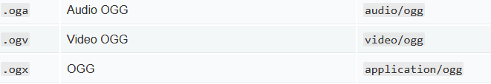

3 tipos MIME no muestran navegador:

52)

MySQL. Sistema de gestión de bases de datos relacional, multihilo y multiusuario Está desarrollado como software libre con licenciamiento dual, ya que las empresas que deseen usarlo en productos privativos deben adquirir una licencia específica.

Oracle Database. Sistema de gestión de base de datos objeto-relacional desarrollado por Oracle Corporation. Se le considera uno de los sistemas de bases de datos más completo y hasta fechas recientes contaba con un gran dominio del mercado.

Microsoft SQL Server. Sistema de manejo de bases de datos del modelo relacional desarrollado por Microsoft. Solo está disponible para el sistema operativo Windows.

PostgreSQL. Sistema de gestión de base de datos orientado a objetos. Es de código abierto y se publica bajo licencia BSD. Su desarrollo corre a cargo de una comunidad de desarrolladores denominada PGDG (PostgreSQL Global Development Group).

53)
Drupal
https://drupalsites.net/
https://www.sooperthemes.com/drupal-blog/best-top-drupal-websites-change-world
Joomla
https://www.joomla.org/
https://magazine.joomla.org/issues/issue-july-2012/item/800-10-most-popular-websites-using-Joomla

54)
agora.iesdonana.org
https://cvirtual.uca.es/moodleEXT/login/index.php
55)
phpBB es un sistema de foros gratuito basado en un conjunto de paquetes de código programados en el popular lenguaje de programación web PHP y lanzado bajo la Licencia pública general de GNU, cuya intención es la de proporcionar fácilmente, y con amplia posibilidad de personalización, una herramienta para crear comunidades. Su nombre es por la abreviación de PHP Bulletin Board, también es conocido como Phpbb3 por su última versión

https://www.phpbb.com/

https://forums.virtualbox.org/
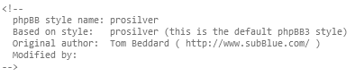

56)
Un CMS es un programa informático que permite crear un entorno de trabajo para la creación y administración de contenidos, principalmente en páginas web, por parte de los administradores, editores, participantes y demás usuarios

https://aws.amazon.com/es/

57)
https://internethalloffame.org/internet-history/timeline

58)
El Internet Archive es una biblioteca digital gestionada por una organización sin ánimo de lucro dedicada a la preservación de archivos, capturas de sitios públicos de la Web, recursos multimedia y también software
https://web.archive.org/web/*/www.rfc-editor.org

59)

https://forums.virtualbox.org/

